COMBINING DEEP LEARNING MODEL COMPRESSION TECHNIQUES
ABSTRACT:
In this article, we evaluate the performance ofcombining several model compression techniques. The techni-ques assessed were dark knowledge distillation, pruning, andquantization. We use the classification of chest x-rays as ascenario of experimentation. From this scenario, we found thatthe combination of these three techniques yielded a new modelcapable of aggregating the individual advantages of each one. In the experiments we used a combination of deep modelswith95.05%accuracy, a value higher than that reported insome related works but lower than the state of the art, whoseaccuracy is96.39% The accuracy of the compressed model inturn was90.86%, a small loss compared to the gain obtainedfrom the reduction, in bytes, in relation to the size of the originalmodel.The size has been reduced from841MBto40KB, whichopens up the possibility for using the compressed model in edgecomputing applications.Z

EXISTING SYSTEM:
- A maioria das estratégias de poda deriva doalgoritmo proposto por . Nesse algoritmo, é feito umtreinamento inicial do modelo. Em seguida, cada parâmetroda rede recebe um score, e a rede é podada de acordo comele. Depois, um novo treinamento é realizado para ajustar omodelo (devido à perda de acurácia que pode ocorrer com ouso da poda), o processo de poda e reajuste pode ser repetidovárias vezes
- Os testes iniciais dos modelos propostos foram feitos coma base de dadosChest X-Ray Images(Pneumonia) [12]. Estabase de dados possui três classes: imagens de raio X do tóraxde pessoas saudáveis, de pessoas com pneumonia bacteriana ede pessoas com pneumonia viral

DISADVANTAGE OF EXISTING SYSTEM:
- Observamos, portanto, asvantagens próprias que cada uma destas técnicas isoladamentepossui e verificamos também que seu uso combinado pro-duz uma vantagem cumulativa, abrindo possibilidade para oemprego do modelo comprimido em computação na borda.Por fim, embora os nossos experimentos tenham utilizadosomente a base de dados Chest x-ray images (Pneumonia),a abordagem empregada é genérica o suficiente e tambémpode ser aplicada à outros problemas.
- Em nossos experimentos agrupa-mos as duas classes de pneumonia (bacteriana e viral) em umasó, de modo que o problema passou a ser uma classificaçãobinária
PROPOSED SYSTEM :
- Existem várias maneiras de realizar a poda em uma redeneural, isto é, diferentes critérios usados para remover ospesos. Alguns métodos podam os parâmetros individualmente(unstructured pruning), essa abordagem cria uma rede neuralesparsa, o que possibilita o uso de recursos de hardware esoftware otimizados para operações com matrizes desse tipo.Outros métodos consideram parâmetros em grupos (structuredpruning), removendo neurônios inteiros, filtros ou canais, essaabordagem equivale a remover blocos inteiros das matrizesde pesos
ADVANTAGE:
- We use the classification of chest x-rays as ascenario of experimentation. From this scenario, we found thatthe combination of these three techniques yielded a new modelcapable of aggregating the individual advantages of each one.In the experiments we used a combination of deep modelswith95.05%accuracy, a value higher than that reported insome related works but lower than the state of the art, whoseaccuracy is96.39%.

LITRATURE REVIEW:
TITTLE | AUTHOR | DESCRIPTION
Deep learning for chest radi-ograph diagnosis: A retrospective comparison of the chexnext algorithmto practicing radiologists,” | . Rajpurkar, J. Irvin, R. L. Ball, K. Zhu, B. Yang, H. Mehta, T. Duan,D. Ding, A. Bagul, C. P. Langlotz, | Chest radiograph interpretation is critical for the detection of thoracic diseases, including tuberculosis and lung cancer, which affect millions of people worldwide each year.
Distilling the knowledge in a neuralnetwork, | Hinton, O. Vinyals, and J. Dean, | In traditional machine learning, to achieve state-of-the-art (SOTA) performance, we often train a series of ensemble models for combating the weakness of a single model.
Deep compression: Compressingdeep neural networks with pruning, trained quantization and huffmancoding, | S. Han, H. Mao, and W. J. Dally, | Neural networks are both computationally intensive and memory intensive, making them difficult to deploy on embedded systems with limited hardware resources
Quantization and training of neural networks forefficient integer-arithmetic-only inference,” | B. Jacob, S. Kligys, B. Chen, M. Zhu, M. Tang, A. Howard, H. Adam,and D. Kalenichenko, | The rising popularity of intelligent mobile devices and the daunting computational cost of deep learning-based models call for efficient and accurate on-device inference scheme

INTRODUCTION :
- A destilação do conhecimento obscuro [2] é uma técnicautilizada para melhorar a capacidade de generalização deuma rede neural. O processo visa transferir o conhecimentode um modelo para outro, sendo feito geralmente de ummodelo profundo (modelo professor) para um de arquiteturamais simples (modelo estudante).

BLOCK DIAGRAM:
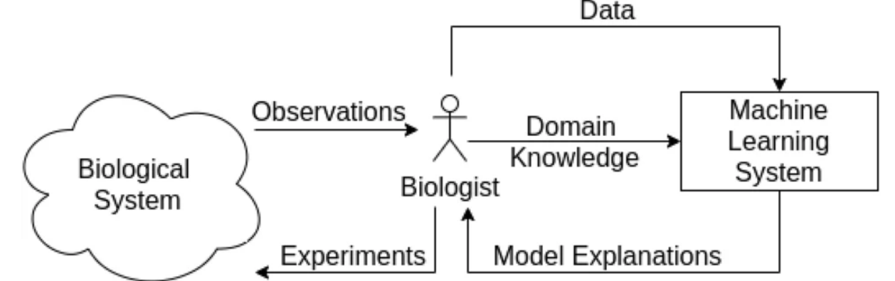

ARCHITECTURE DIAGRAM :
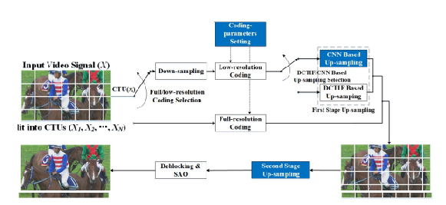

SOFTWARE REQUIREMENTS:
- Operating System : Windows 10
- Platform : python
HARDWARE REQUIREMENTS:
- Keyboard
- Mouse
- Hard disk 500GB
- Ram 4 Gb

CONCLUTION :
Os resultados obtidos mostraram a eficácia das técnicasde compressão no cenário dos experimentos. Ao analisarempiricamente apenas a destilação do conhecimento obscuroobservamos o emprego de uma técnica que permitia obter, apartir de um modelo já treinado, um novo com uma novaarquitetura, mais simples que a original, que apresentavaacurácia pouco inferior. que concerne a utilização dapoda verificamos que permitia, além de reduzir a quantidadede parâmetros, reduzir também o sobreajuste.
REFERENCE :
- [1] P. Rajpurkar, J. Irvin, R. L. Ball, K. Zhu, B. Yang, H. Mehta, T. Duan,D. Ding, A. Bagul, C. P. Langlotz,et al., “Deep learning for chest radi-ograph diagnosis: A retrospective comparison of the chexnext algorithmto practicing radiologists,”PLoS medicine, vol. 15, no. 11, p. e1002686,2018.
- [2] G. Hinton, O. Vinyals, and J. Dean, “Distilling the knowledge in a neuralnetwork,”arXiv preprint arXiv:1503.02531, 2015.
- [3] S. Han, H. Mao, and W. J. Dally, “Deep compression: Compressingdeep neural networks with pruning, trained quantization and huffmancoding,”arXiv preprint arXiv:1510.00149, 2015
- [4] B. Jacob, S. Kligys, B. Chen, M. Zhu, M. Tang, A. Howard, H. Adam,and D. Kalenichenko, “Quantization and training of neural networks forefficient integer-arithmetic-only inference,” inProceedings of the IEEEConference on Computer Vision and Pattern Recognition, pp. 2704–2713, 2018.
- [5] W. H. O. WHO, “Standardization of interpretation of chest radiographsfor the diagnosis of pneumonia in children,” tech. rep., World HealthOrganization, 2001.
- [6] T. Franquet, “Imaging of pneumonia: trends and algorithms,”EuropeanRespiratory Journal, vol. 18, no. 1, pp. 196–208, 2001
- [7] J. V. Silva and L. Matos, “Detecção de pneumonia usando redes neuraisconvolucionais treinadas com destilação do conhecimento obscuro,” inAnais da XX Escola Regional de Computação Bahia, Alagoas e Sergipe,pp. 51–60, SBC, 2020.
- [8] S. A. Janowsky, “Pruning versus clipping in neural networks,”PhysicalReview A, vol. 39, no. 12, p. 6600, 1989.
- [9] D. Blalock, J. J. G. Ortiz, J. Frankle, and J. Guttag, “What is the stateof neural network pruning?,”arXiv preprint arXiv:2003.03033, 2020
- [10] S. Gupta, A. Agrawal, K. Gopalakrishnan, and P. Narayanan, “Deeplearning with limited numerical precision,” inInternational conferenceon machine learning, pp. 1737–1746, PMLR, 2015.
- [11] I. Hubara, M. Courbariaux, D. Soudry, R. El-Yaniv, and Y. Bengio,“Binarized neural networks,” inProceedings of the 30th InternationalConference on Neural Information Processing Systems, pp. 4114–4122,2016.
- [12] D. S. Kermany, M. Goldbaum, W. Cai, C. C. Valentim, H. Liang, S. L.Baxter, A. McKeown, G. Yang, X. Wu, F. Yan,et al., “Identifyingmedical diagnoses and treatable diseases by image-based deep learning,”Cell, vol. 172, no. 5, pp. 1122–1131, 2018.

- [13] R. Caruana, S. Lawrence, and L. Giles, “Overfitting in neural nets:Backpropagation, conjugate gradient, and early stopping,”Advances inneural information processing systems, pp. 402–408, 20
- .[14] V. Chouhan, S. K. Singh, A. Khamparia, D. Gupta, P. Tiwari, C. Moreira,R. Damaševiˇcius, and V. H. C. De Albuquerque, “A novel transferlearning based approach for pneumonia detection in chest x-ray images,”Applied Sciences, vol. 10, no. 2, p. 559, 2020.
- [15] A. Krizhevsky, I. Sutskever, and G. E. Hinton, “Imagenet classificationwith deep convolutional neural networks,” inAdvances in neural infor-mation processing systems, pp. 1097–1105, 2012

